|  |  |
| --- | --- |
|  | **RENCANA PELAKSANAAN PROYEK** |
| **IDENTITAS PROJECT**  Nomor ID (Project ke-) : 23  Pengusul Proyek : Evi Widiastuti  Manajer Proyek : Dr. Kun Nursyaiful PP, S.Kom., M.Kom.  Co-Manager Proyek : Dr. Reza Fauzan, S.Kom., M.Kom., Agus Setiyo Budi Nugroho, S.T., M.Kom., Rahimi Fitri, S.Kom., M.Kom., Subandi, ST., M.Kom., Saberan, S.T., M.T., M. Helmy Noor, S.ST., M.T.  Judul Proyek : SI PELAKSANAAN KOMPENSASI ELEKTRO  Luaran : WEB DATA PELAKSANAAN KOMPENSASI ELEKTRO  Sponsor : 50 Juta  Biaya : -  Client : Evi Widiastuti, S.ST  Waktu Pelaksanaan : 10 Mei 2023-Selesai | |

1. **Ruang Lingkup**
   1. **Pendahuluan**

SI pelaksanaan kompensasi elektro dapat diartikan sebagai imbalan atau sistem yang di pilih oleh Politeknik Negeri Banjarmasin kepada mahasiswa yang tidak hadir dalam kegiatan perkuliahan atau kegiatan akademik lainnya. Sistem ini bertujuan untuk memastikan bahwa proses kompensasi dilakukan dengan transparan, akurat, dan sesuai dengan kebijakan dan peraturan yang berlaku

* 1. **Identifikasi Masalah**
* Tidak adanya kejelasan mengenai kriteria dan aturan yang digunakan untuk menentukan jumlah kompensasi yang harus dilakukan oleh mahasiswa yang tidak hadir.
* Kurangnya transparansi. Jika sistem kompensasi tidak transparan, mahasiswa mungkin tidak memahami kriteria atau proses yang digunakan untuk menentukan kompensasi mereka. Kurangnya informasi ini dapat menyebabkan ketidakpastian dan kebingungan.
* Ketidaksesuaian antara alasan ketidakhadiran mahasiswa dengan perhitungan kompensasi yang diterapkan, seperti tidak memperhitungkan kegiatan terkait di Poliban atau tidak mengakui izin sakit dengan surat keterangan dokter.
* Tidak adanya opsi penggantian kompensasi dengan uang atau bentuk imbalan lainnya, yang dapat menghambat fleksibilitas bagi mahasiswa dalam menjalankan tugas atau pekerjaan kompensasi.

1. **Rancangan Sistem**
   1. **Rancangan Tabel**

* **Conceptual Data Model**

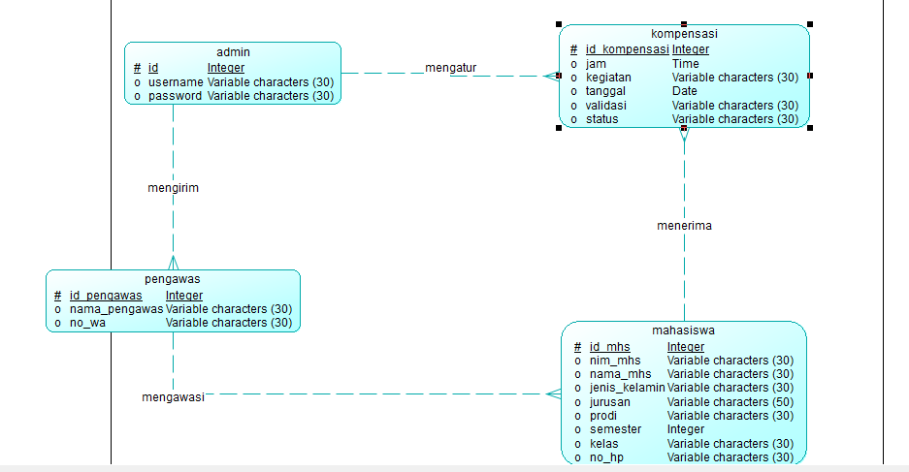

* **Logical Data Model**

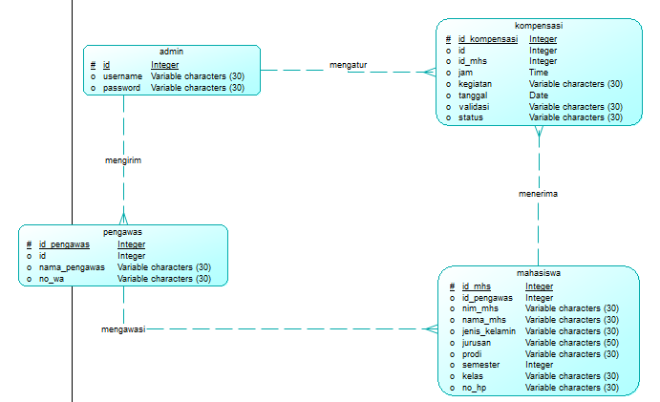

* **Physical Data Model**

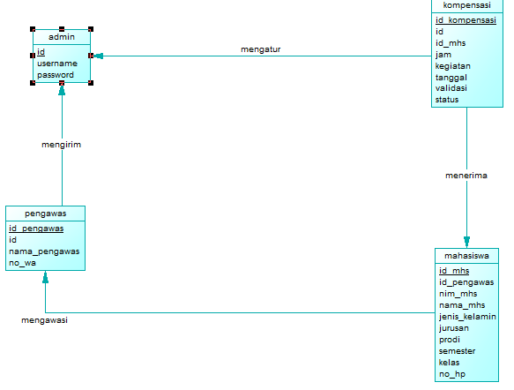

* **Tabel Mahasiswa**

|  |  |  |  |
| --- | --- | --- | --- |
| Column | Type | Null | Default |
| Nim | Varchar(15) | No | None |
| nama_mhs | Varchar(60) | Yes | Null |
| Jenis_kelamin | Varchar(60) | Yes | Null |
| tanggal_lahir | Varchar(60) | Yes | null |
| no_hp | Int | Yes | Null |
| Jurusan | Varchar | Yes | Null |
| Prodi | Varchar | Yes | Null |
| Semester | Varchar | Yes | Null |
| Kelas | Varchar | Yes | Null |

* **Tabel Kompensasi**

|  |  |  |  |
| --- | --- | --- | --- |
| id_kompensasi | Int | No | None |
| Id_mhs | Int | Yes | Null |
| Jam | Int | Yes | Null |
| Kegiatan | Varchar (30) | Yes | Null |
| Tanggal | Date | Yes | Null |
| Validasi | Varchar (30) | Yes | Null |
| Status | Varchar | Yes | Null |

* **Tabel Pengawas**

|  |  |  |  |
| --- | --- | --- | --- |
| Id_pengawas | Varchar(15) | No | None |
| Nama | Varchar(30) | Yes | Null |
| nama_pengawas | Varchar(30) | Yes | Null |

* **Tabel Admin**

|  |  |  |  |
| --- | --- | --- | --- |
| id_Admin | Int | No | None |
| Username_admin | Varchar(60) | Yes | Null |
| Password_admin | Varchar(60) | Yes | Null |
| Nama_admin | Varchar(30) | Yes | Null |

* 1. **Rancangan Wireframe**
     1. **Login**

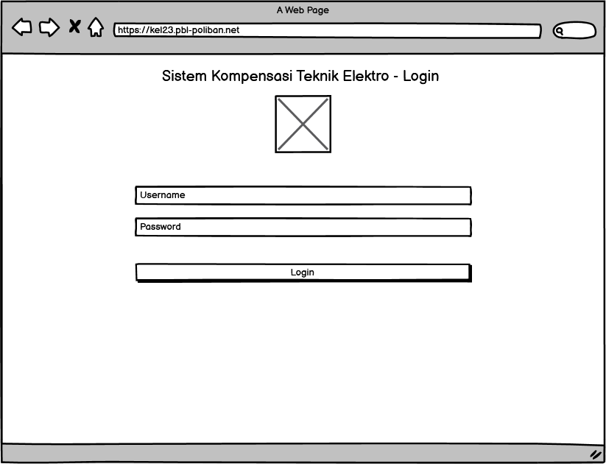

* + 1. **Admin**

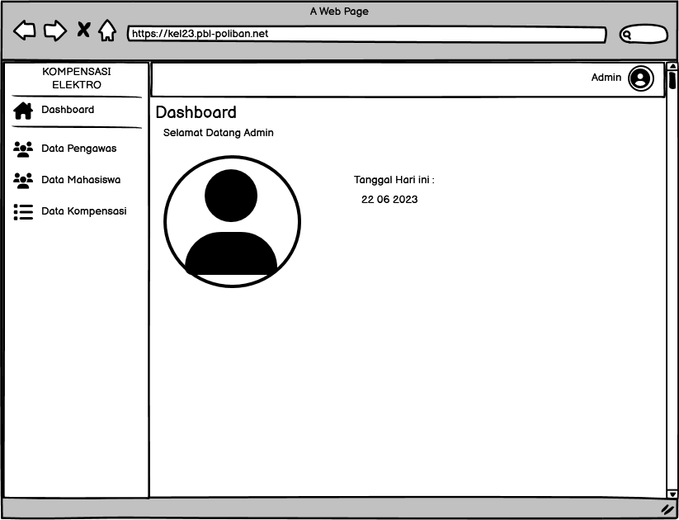

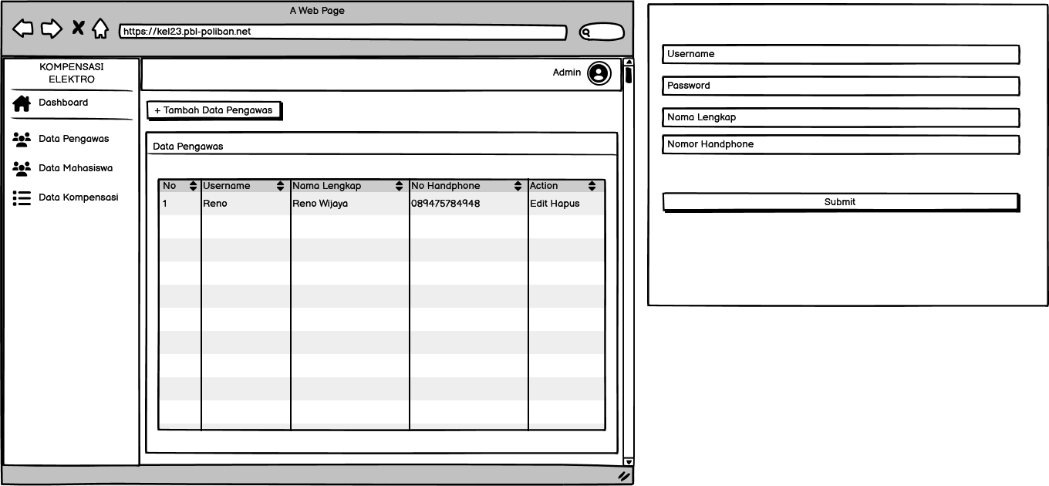

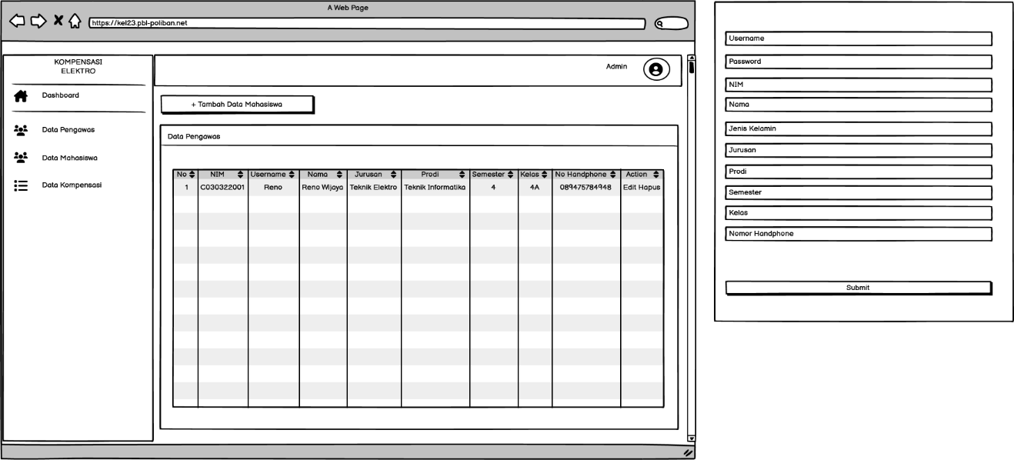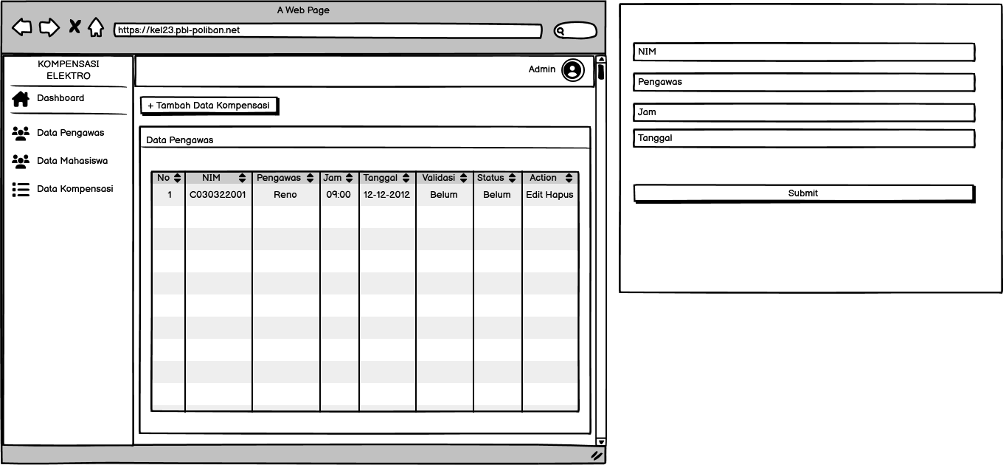

* + 1. **Pengawas**

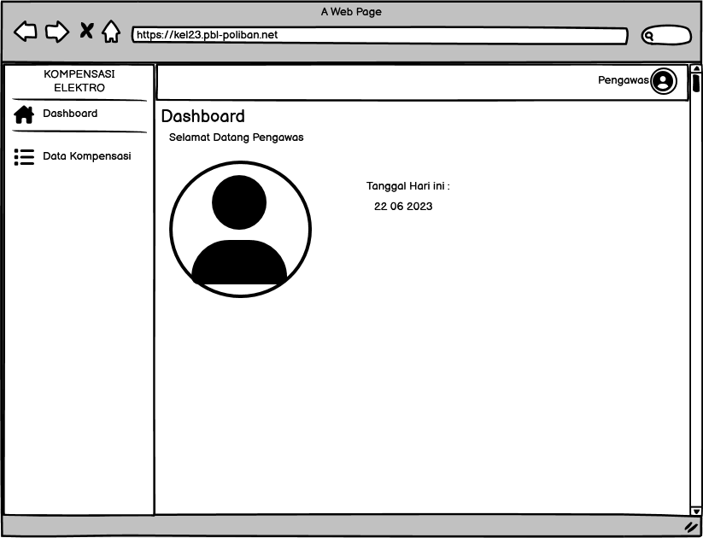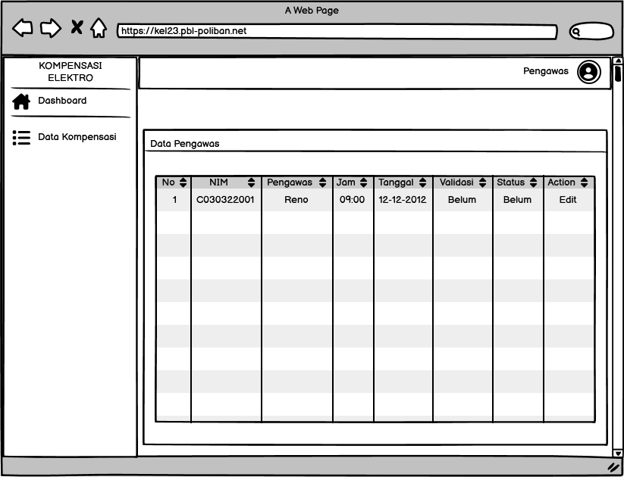

* + 1. **Mahasiswa**

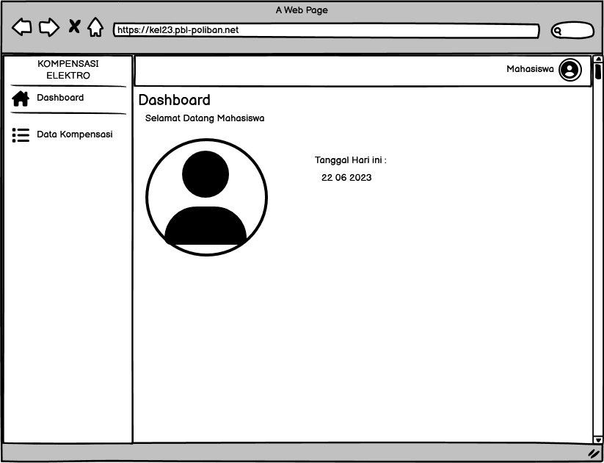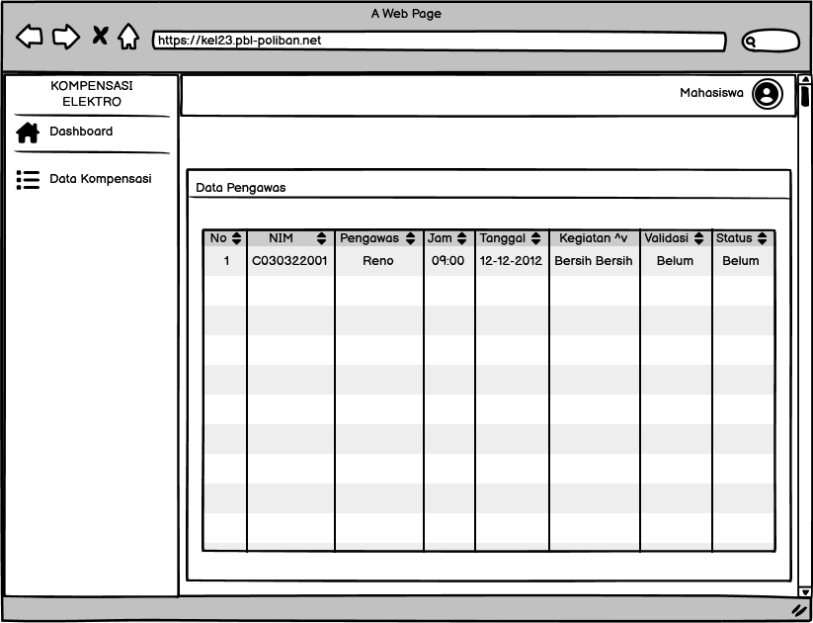

* 1. **Rancangan Activity Diagram**

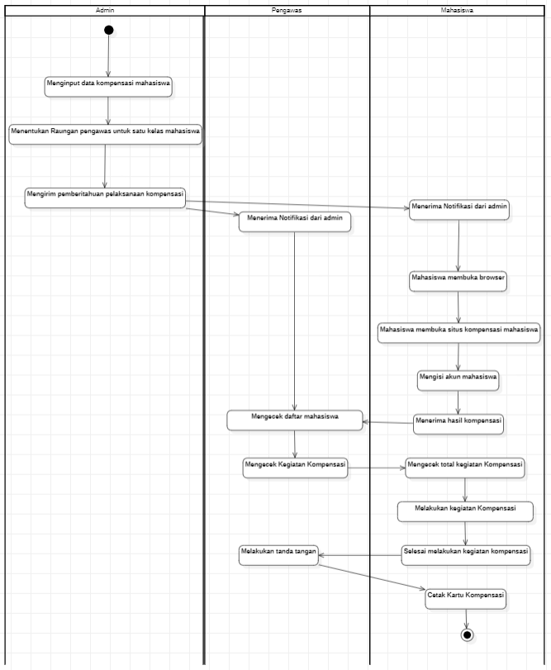

* 1. **Rancangan Usecase**

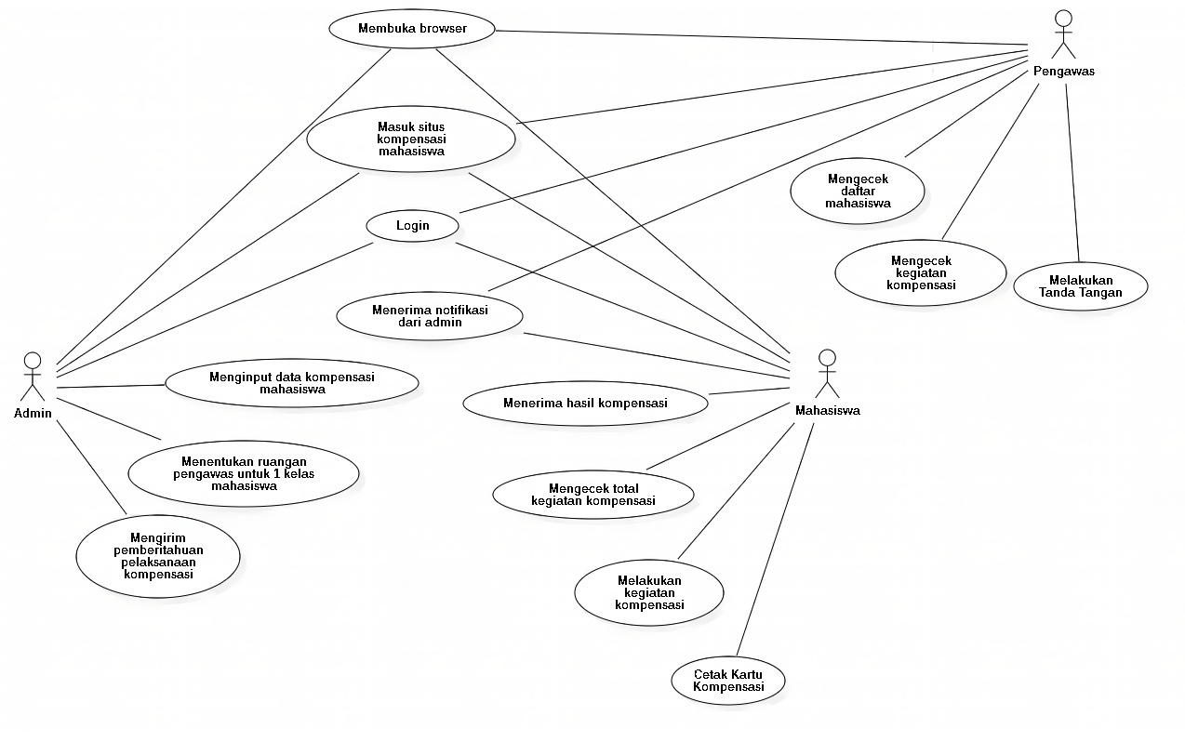

**Deskripsi Use Case :**

1. Admin

|  |  |
| --- | --- |
| Use case | Membuka browser |
| Aktor | Admin |
| Deskripsi | Use case ini menjelaskan bagaimana admin membuka browser |
| Kondisi Awal | Admin telah masuk ke dalam situs browser |
| Kondisi Akhir | Hasil sistem dapat dilihat melalui browser |
| Alur | 1. Admin membuka internet 2. Admin membuka website browser |

|  |  |
| --- | --- |
| Use case | Masuk situs kompensasi mahasiswa |
| Aktor | Admin |
| Deskripsi | Use case ini menjelaskan bagaimana admin masuk ke situs kompensasi |
| Kondisi Awal | Admin masuk ke sistem kompensasi |
| Kondisi Akhir | Admin telah masuk ke situs kompensasi |
| Alur | 1. Admin membuka internet 2. Admin membuka website browser 3. Admin masuk website mahasiswa |

|  |  |
| --- | --- |
| Use case | Login |
| Aktor | Admin |
| Deskripsi | Use case ini menjelaskan bagaimana masuk ke sistem login melalui browser |
| Kondisi Awal | Admin login ke sistem melalui browser |
| Kondisi Akhir | Admin dapat melakukan login |
| Alur | 1. Admin membuka internet 2. Admin membuka browser 3. Admin masuk ke website mahasiswa 4. Admin telah login ke sistem kompensasi mahasiswa |

|  |  |
| --- | --- |
| Use case | Menginput data kompensasi mahasiswa |
| Aktor | Admin |
| Deskripsi | Use case ini menjelaskan bagaimana admin melakukan cara menginput data kompensasi mahasiswa |
| Kondisi Awal | Admin menginput data melalui browser |
| Kondisi Akhir | Admin dapat melihat mahasiswa yang mana saja mendapatkan kompensasi |
| Alur | 1. Mencari mahasiswa yang mendapatkan kompensasi 2. Menginput data kompensasi tersebut |

|  |  |
| --- | --- |
| Use case | Menentukan ruangan pengawas untuk 1 kelas mahasiswa |
| Aktor | Admin |
| Deskripsi | Use case ini menjelaskan bagaimana admin menentukan ruangan untuk pegawas dari 1 mahasiswa |
| Kondisi Awal | Admin dapat menentukan ruangan untuk pengawas |
| Kondisi Akhir | Admin telah mendapatkan ruangan untuk pengawas |
| Alur | Admin mencari ruangan untuk mahasiwa |

|  |  |
| --- | --- |
| Use case | Mengirim pemberitahuan pelaksanaan kompensasi |
| Aktor | Admin |
| Deskripsi | Use case ini menjelaskan bagaimana mengirim pemberitahuan pelaksana kompensasi |
| Kondisi Awal | - |
| Kondisi Akhir | Admin mendapatkan hari pelaksanaan kompensasi |
| Alur | 1. Admin menentukan hari untuk melaksanaan kompensasi 2. Admin mengirim pemberitahuan pelaksanaan kompensasi kepada mahasiswa |

2. Mahasiswa

|  |  |
| --- | --- |
| Use case | Membuka browser |
| Aktor | Mahasiswa |
| Deskripsi | Use case ini menjelaskan bagaimana mahasiswa membuka browser |
| Kondisi Awal | Mahasiswa memilih untuk masuk ke sistem browser |
| Kondisi Akhir | Mahasiswa telah masuk ke sistem browser |
| Alur | 1. Mahasiswa membuka internet 2. Mahasiswa membuka website browser |

|  |  |
| --- | --- |
| Use case | Masuk situs kompensasi mahasiswa |
| Aktor | Mahasiswa |
| Deskripsi | Use case ini menjelaskan bagaimana mahasiswa masuk ke situs kompensasi |
| Kondisi Awal | Mahasiwa masuk ke situs kompensasi melalui browser |
| Kondisi Akhir | Mahasiswa telah masuk ke situs kompensai |
| Alur | 1. Mahasiswa membuka internet 2. Mahasiswa membuka website browser 3. Mahasiswa masuk website kompensasi |

|  |  |
| --- | --- |
| Use case | Login |
| Aktor | Mahasiswa |
| Deskripsi | Use case ini menjelaskan bagaimana mahasiswa masuk ke sistem login melalui browser |
| Kondisi Awal | Mahasiswa login ke sistem melalui browser |
| Kondisi Akhir | Mahasiswa telah login |
| Alur | 1. Mahasiswa masuk ke system kompensasi melalui browser 2. Mahasiswa masuk ke system kompensasi untuk melihat kompensasi mereka 3. Mahasiswa login dengan sistem browser yang mereka punya |

|  |  |
| --- | --- |
| Use case | Menerima notifikasi dari admin |
| Aktor | Mahasiswa |
| Deskripsi | Use case ini menjelaskan bagaimana mahasiswa dapat menerima notifikasi dari admin |
| Kondisi Awal | - |
| Kondisi Akhir | Mahasiswa mendapatkan notifikasi dari admin tentang kompensasi |
| Alur | 1. Mahasiswa login ke browser 2. Mahasiswa mendapatkan pemberitahuan dari admin tentang kompensasi |

|  |  |
| --- | --- |
| Use case | Menerima hasil kompensasi |
| Aktor | Mahasiswa |
| Deskripsi | Use case ini menjelaskan bagaimana mahasiswa dapat menerima hasil kompensasi dari admin |
| Kondisi Awal | Mahasiswa mendapatkan notifikasi kompensasi |
| Kondisi Akhir | Mahasiswa telah mendapatkan hasil kompensasi dari admin |
| Alur | 1. Mahasiswa telah login melalui akun masing-masing 2. Mahasiswa mendapatkan notifikasi tentang kompensasi dari admin 3. Mahasiswa melakukan tanda tangan untuk melengkapi lembar kompensasi |

|  |  |
| --- | --- |
| Use case | Mengecek total kegiatan kompensasi |
| Aktor | Mahasiswa |
| Deskripsi | Use case ini menjelaskan bagaimana mahasiswa dapat mengecek total kegiatan kompensasi melalui browser |
| Kondisi Awal | - |
| Kondisi Akhir | Mahasiswa melakukan pengecekan berapa total kegiatan kompensasi |
| Alur | 1. Mahasiswa menerima notifikasi kompensasi 2. Mahasiswa menerima hasil kompensasi 3. Mahasiswa mengecek total semua kompensasi yang mereka dapat |

|  |  |
| --- | --- |
| Use case | Melakukan kegiatan kompensasi |
| Aktor | Mahasiswa |
| Deskripsi | Use case ini menjelaskan bagaimana mahasiswa melakukan kegiatan kompensasi |
| Kondisi Awal | Mahasiswa mendapatkan notifikasi kompensasi |
| Kondisi Akhir | Mahasiswa akan melakukan kompensasi |
| Alur | 1. Mahasiwa login melalui akun masing-masing 2. Mahasiswa mendapatkan notifikasi tentang kompensasi dari admin 3. Mahasiswa menerima hasil kompensasi 4. Mahasiswa mengecek total semua kompensasi yang mereka dapat 5. Mahasiswa akan melakukan kegiatan kompensasi |

|  |  |
| --- | --- |
| Use case | Cetak kartu kompensasi |
| Aktor | Mahasiswa |
| Deskripsi | Use case ini menjelaskan bagaimana mahasiswa mencetak kartu kompensasi |
| Kondisi Awal | Kompensasi mahasiswa telah divalidasi oleh dosen wali |
| Kondisi Akhir | Mahasiswa mendapatkan dokumen kompensasi dalam bentuk pdf |
| Alur | 1. Mahasiswa masuk ke website browser 2. Mahasiswa masuk ke situs kompensasi 3. Mahasiswa login melalui akun masing-masing 4. Mahasiswa menekan tombol cetak kompensasi 5. Sistem akan mendownload kompensasi |

3. Pengawas

|  |  |
| --- | --- |
| Use case | Membuka browser |
| Aktor | Pengawas |
| Deskripsi | Use case ini menjelaskan bagaimana pengawas membuka browser |
| Kondisi Awal | Pengawas membuka website browser |
| Kondisi Akhir | Pengawas telah masuk ke website browser |
| Alur | 1. Pengawas membuka internet 2. Pengawas membuka website browser |

|  |  |
| --- | --- |
| Use case | Masuk situs kompensasi mahasiswa |
| Aktor | Pengawas |
| Deskripsi | Use case ini menjelaskan bagaimana pengawas masuk ke dalam situs kompensasi mahasiswa |
| Kondisi Awal | Pengawas masuk ke website kompensasi mahasiswa |
| Kondisi Akhir | Pengawas telah masuk ke website kompensasi mahasiswa |
| Alur | 1. Pengawas membuka internet 2. Pengawas membuka website browser 3. Pengawas masuk website kompensasi |

|  |  |
| --- | --- |
| Use case | Login |
| Aktor | Pengawas |
| Deskripsi | Use case ini menjelaskan bagaimana pengawas masuk ke sistem login melalui browser |
| Kondisi Awal | Pengawas login melalui website browser |
| Kondisi Akhir | Pengawas telah login |
| Alur | 1. Pengawas membuka internet 2. Pengawas masuk ke system kompensasi melalui browser 3. Pengawas masuk ke website kompensasi 4. Pengawas login dengan sistem browser |

|  |  |
| --- | --- |
| Use case | Menerima notifikasi dari admin |
| Aktor | Pengawas |
| Deskripsi | Use case ini menjelaskan bagaimana pengawas dapat menerima notifikasi dari admin |
| Kondisi Awal | - |
| Kondisi Akhir | Pengawas menerima notifikasi tentang kompensasi dari admin |
| Alur | 1. Pengawas membuka internet 2. Pengawas masuk ke system kompensasi melalui browser 3. Pengawas masuk ke website kompensasi 4. Pengawas login dengan sistem browser 5. Pengawas menerima notifikasi dari admin |

|  |  |
| --- | --- |
| Use case | Mengecek daftar mahasiswa |
| Aktor | Pengawas |
| Deskripsi | Use case ini menjelaskan bagaimana pengawas mengecek daftar mahasiswa melalui browser |
| Kondisi Awal | Pengawas menerima notitikasi data mahasiswa |
| Kondisi Akhir | Pengawas mencek daftar nama mahasiswa yang kompensasi |
| Alur | 1. Pengawas membuka internet 2. Pengawas masuk ke system kompensasi melalui browser 3. Pengawas masuk ke website kompensasi 4. Pengawas login dengan sistem browser 5. Pengawas menerima notifikasi dari admin 6. Pengawas mencek daftar nama mahasiswa |

|  |  |
| --- | --- |
| Use case | Mengecek kegiatan kompensasi |
| Aktor | Pengawas |
| Deskripsi | Use case ini menjelaskan bagaimana pengawas mengecek kegiatan kompensasi melalui browser |
| Kondisi Awal | Mencek nama mahasiswa |
| Kondisi Akhir | Mencek kegiatan kompensasi yang akan dilaksanakan |
| Alur | 1. Pengawas membuka internet 2. Pengawas masuk ke system kompensasi melalui browser 3. Pengawas masuk ke website kompensasi 4. Pengawas login dengan sistem browser 5. Pengawas menerima notifikasi dari admin 6. Pengawas mencek daftar nama mahasiswa 7. Pengawas mencek kegiatan kompensasi mahasiswa |

|  |  |
| --- | --- |
| Use case | Melakukan tanda tangan |
| Aktor | Pengawas |
| Deskripsi | Use case ini menjelaskan bagaimana pengawas dapat melakukan tanda tangan |
| Kondisi Awal | Pengawas melakukan tanda tangan |
| Kondisi Akhir | Pengawas telah melakukan tanda tangan kompensasi mahasiswa |
| Alur | 1. Pengawas membuka internet 2. Pengawas masuk ke system kompensasi melalui browser 3. Pengawas masuk ke website kompensasi 4. Pengawas login dengan sistem browser 5. Pengawas menerima notifikasi dari admin 6. Pengawas mencek daftar nama mahasiswa 7. Pengawas mencek kegiatan kompensasi mahasiswa 8. Pengawas melakukan tanda tangan untuk melengkapi data kompensasi |

* 1. **Rancangan Class Diagram**

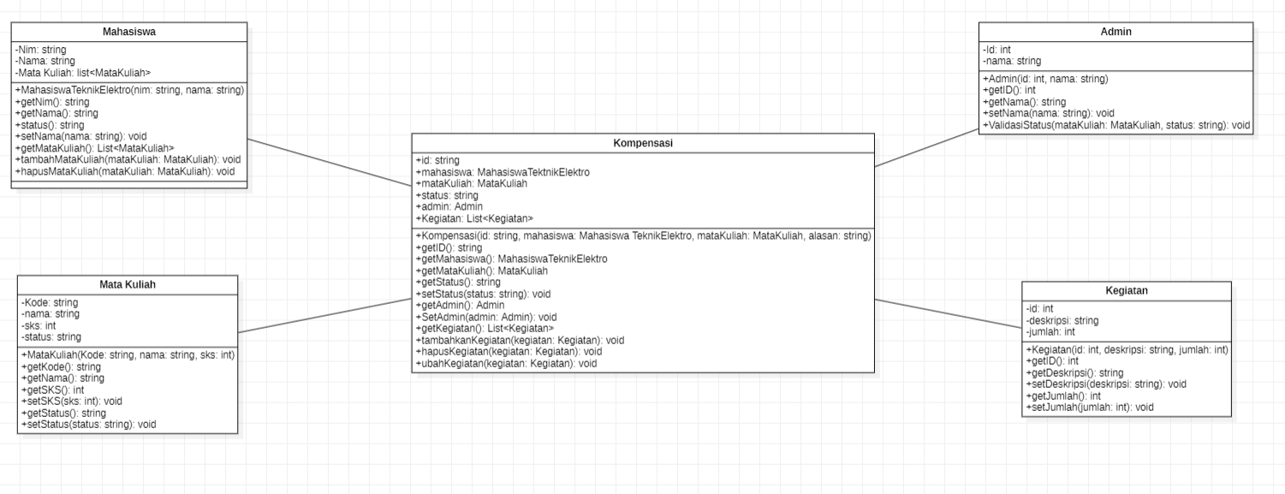

* 1. **Rancangan Tambahan* (Apabila ada dari PM, apabila tidak ada abaikan)**

1. **Tahapan Pelaksanaan Proyek**

Berikut ini adalah tahapan-tahapan pelaksanaan proyek :

|  |  |  |
| --- | --- | --- |
| **No** | **Tahapan** | **Aktivitas\*** |
| 1 | *Define* | * Mahasiswa melakukan identifikasi identitas project berupa pelaksanaan kompensasi elektro. * Mahasiswa melakukan identifikasi masalah melalui wawancara dengan client. * Mahasiswa melakukan studi literature pada permahasalahan tersebut berupa pengumpulan data-data dari sumber yang sudah tersedia atau sudah ada sebelumnya. * Mahasiswa melakukan pemetaan tantangan dan isu. |
| 2 | *Plan* | * Mahasiswa membuat perancangan sistem berupa rancangan website system informasi dan spesifikasi teknis yang mendetail. * Mahasiswa membuat perencanaan kebutuhan peralatan dan bahan; * Mahasiswa membuat perencanaan biaya produksi proyek; * Mahasiswa membuat estimasi waktu pekerjaan; * Mahasiswa membuat perencanaan beban tugas; * Mahasiswa membuat perencanaan pemantauan dan evaluasi; |
| 3 | *Do* | * Mahasiswa melakukan implementasi dari rancangan sistem dan kebutuhan; * Mahasiswa melakukan implementasi berdasarkan estimasi waktu, beban tugas, biaya, peralatan, dan bahan yang direncanakan; * Mahasiswa melakukan pengujian mandiri dari prototipe yang dibangun berdasarkan identifikasi kebutuhan yang didapatkan; * Mahasiswa melakukan *maintenance* dari pengujian mandiri; |
| 4 | *Review* | * Mahasiswa melakukan perbaikan dari penguji eksternal yaitu oleh PM (Project Manager) dengan mengidentifikasi dan menganalisis saran atau kritik yang diberikan, dan melakukan perbaikan atau penyesuaian yang diperlukan dalam system yang telah dibangun. * Mahasiswa mempresentasikan hasil produknya kepada orang lain di forum presentasi atau seminar yang diadakan di lingkungan akademik atau industri terkait, untuk berbagi pengetahuan dan pengalaman, serta mendapatkan umpan balik dari para peserta yang hadir. * Mahasiswa membuat video demonstrasi penggunaan produk dengan format yang interaktif dan informatif, menjelaskan fitur-fitur produk, fungsionalitasnya, serta langkah-langkah penggunaannya. Video ini dapat digunakan sebagai panduan penggunaan bagi calon pengguna produk. * Mahasiswa membuat poster produk yang dibangun dengan format visual yang menarik dan informatif, menjelaskan secara singkat tentang produk, keunggulannya, dan manfaatnya. * Mahasiswa melakukan serah terima produk kepada client di lokasi yang telah ditentukan, mengikuti prosedur yang telah disepakati sebelumnya, dan memastikan bahwa produk yang diserahkan telah memenuhi persyaratan yang telah ditetapkan. * Mahasiswa melakukan pembuatan laporan mingguan dan akhir pada setiap tahap proyek, yang mencakup informasi tentang perkembangan proyek, hasil yang dicapai, kendala yang dihadapi, serta evaluasi terhadap pencapaian tujuan. Laporan ini disusun dengan format yang telah ditetapkan dan disampaikan kepada dosen pembimbing atau pihak terkait lainnya untuk evaluasi dan umpan balik. |

* Isikan tanda titik-titik sebagai bagian perencanaan yang dilakukan

1. **Kebutuhan Peralatan/Perangkat, dan Bahan/Komponen**

|  |  |  |  |  |  |  |  |  |  |
| --- | --- | --- | --- | --- | --- | --- | --- | --- | --- |
| **No** | **Tahapan** | **Peralatan/Perangkat (*hardware*/*software*)\*** | | | | **Bahan/Komponen\*** | | | |
| **Nama** | | **Jml** | **Catatan** | **Nama** | | **Jml** | **Catatan** |
| 1 | *Define* | 1 | Handphone | 4 | Dokumentasi dan Catatan dari Client | 1 | Kertas | 1 |  |
| 2 | Laptop | 1 | Mengakses Ms. Word | 2 | Pulpen1 | 1 |  |
| 3 | Microsoft Word | 1 | Mengerjakan RPP Awal | 3 |  |  |  |
| .. | ………. |  |  | .. | ………. |  |  |
| 2 | *Plan* | 1 | Laptop | 4 | Perangkat utama dalam pembuatan perancangan. | 1 | Bahan 1 |  |  |
| 2 | Handphone | 7 | Perangkat utama untuk berkomunikasi dan bertukar informasi | 2 | Bahan 2 |  |  |
| 3 | Power Designer | 3 | Aplikasi yang digunakan untuk membuat rancangan CDM, LDM, dan PDM. | 3 | Bahan 3 |  |  |
| 4  5  6  7 | StarUML  Balsamiq Wireframe  Zoom  Draw io | 3  4  7  1 | Aplikasi yang digunakan untuk membuat rancangan Activity Diagram, Usecase Diagram, dan Class Diagram  Aplikasi yang digunakan untuk membuat rancangan wireframe  Aplikasi yang digunakan untuk berkomunikasi dan berbagi informasi secara tatap muka  Aplikasi yang digunakan untuk membuat rancangan ERD | 4  5  6 | Bahan 4  Bahan 5  Bahan 6 |  |  |
| 3 | *Do* | 1 | Laptop | 7 | Perangkat utama dalam pembuatan perancangan | 1 | Bahan 1 |  |  |
| 2 | Aplikasi Visual Studio Code | 5 | Untuk pembuatan website dengan coding yang digunakan | 2 | Bahan 2 |  |  |
| 3 | Aplikasi Balsamiq | 3 | Untuk pembuatan rancangan wireframe | 3 | Bahan 3 |  |  |
| 4  5  6  7 | Aplikasi StarUML  Aplikasi Power Designer  Aplikasi Microsoft Word  Aplikasi Zoom Metting | 3  3  2  7 | Untuk pembuatan rancangan diagram (Activiy,UseCase, dan Class Diagram)  Untuk pembuatan rancangan CDM,LDM, dan PDM  Untuk pembuatan RPP Awal&Akhir dan Laporan Akhir  Untuk diskusi kelompok |  |  |  |  |
| 4 | *Review* | 1 | Alat 1 |  |  | 1 | Bahan 1 |  |  |
| 2 | Alat 2 |  |  | 2 | Bahan 2 |  |  |
| 3 | Alat 3 |  |  | 3 | Bahan 3 |  |  |
| .. | ………. |  |  | .. | ………. |  |  |

* Isikan dan sesuaikan alat, bahan, dan jumlahnya sebagai bagian perencanaan yang dilakukan

1. **Tantangan dan Isu**

|  |  |  |  |  |  |  |
| --- | --- | --- | --- | --- | --- | --- |
| **No** | **Tahapan** | **Tantangan / Isu** | | **Risiko\***  **(T/S/R)** | **Rencana Tindakan\*\*** | **Catatan\*\*** |
| 1 | *Define* | 1 | Kesulitan dalam menemui *client* atau akses ke instansi *client;* | R | Menentukan dan membuat janji dengan client |  |
| 2 | Kesulitan menggali informasi untuk identifikasi masalah; | R | Membuat draft beberapa pertanyaan. | Mengajukan pertanyaan kepada client menegenai project yang akan dibangun. |
| 3 | Ketersediaan akses literature yang kurang; | S | Menentukan sumber literature yang sesuai dengan project yang akan dibangun. |  |
| 4 | Kesulitan pemetaan tantangan dan isu oleh tim pelaksana; | S | Memetakan tantangan berdasarkan tingkat prioritas dan tingkat kesulitannya. |  |
| 2 | *Plan* | 1 | Kesulitan dalam membuat perancangan sistem; | T | Melakukan konsultasi dan meminta bimbingan kepada Project Manager demi kelancaran dalam membuat sistem tersebut. |  |
| 2 | Kesulitan melakukan perencanaan kebutuhan peralatan dan bahan; | S | Mendiskusikan dengan tim dan Project Manager untuk memperkirakan peralatan dan bahan. |  |
| 3 | Kesulitan melakukan perencanaan biaya; | S |  |  |
| 4 | Kesulitan melakukan estimasi waktu pekerjaan; | S | Mendiskusikan perkiraan waktu yang dipakai untuk menyelesaikan Perancangan Project. |  |
| 5 | Kesulitan pembagian beban tugas sesuai kemampuan tim; | S | Mengetahui kemampuan tiap individu dalam tim untuk menentukan tugas apa saja yang akan dikerjakan kepada masing masing individu. |  |
| 6 | Kesulitan membuat perencanaan pemantauan dan evaluasi; | S | Meluangkan waktu untuk kumpul dengan tim untuk memeriksa hasil kerja dari tiap individu dalam tim |  |
| 3 | *Do* | 1 | Kesulitan implementasi prototipe dari rancangan sistem dan kebutuhan; | S | Menyelesaikan kendala dalam pengerjaan |  |
| 2 | Kesulitan penepatan dari estimasi waktu, beban tugas, biaya, peralatan, dan bahan yang direncanakan; | S |  |  |
| 3 | Kesulitan pelaksanaan pengujian prototipe secara mandiri; | S | Melakukan pengujian dengan tim dan meminta pendapat antar individu apakah sistem yang dibuat sudah memenuhi kriteria dari klien atau belum memenuhi |  |
| 4 | Kesulitan maintenance dari hasil pengujian mandiri; | R | Melakukan pengecekan dan perawatan secara berkala untuk mengetahui kekurangan apa saja yang terjadi saat pengujian mandiri dan apa yang perlu diperbaiki |  |
| 4 | *Review* | 1 | Kesulitan maintenance dari hasil pengujian eksternal; | T | melakukan koordinasi dengan penguji eksternal supaya dapat mengetahui bagian mana yang harus di perbaiki. |  |
| 2 | Kurang percaya diri dalam mempresentasikan kepada orang lain; | S | mempersiapkan kata kata, alur, dan pertanyaan yang mungkin akan di tanyakan penguji/client agar dapat memberikan yang terbaik dalam mempresentasikan hasil. |  |
| 3 | Kesulitan membuat video demonstrasi; | S | membuat rancangan video yang akan di buat sehingga dapat me nentukan apa saja yang akan di masukkan dan bagian mana yang harus di pertegas agar memberikan kesan bagus dalam video demonstrasi. |  |
| 4 | Kesulitan membuat poster; | R | poster hanya memerlukan tekhnik editing untuk bagian dari poster sendiri dapat di gunakan dari video demonstrasi. |  |
| 5 | Kurang percaya diri melakukan serah terima produk dengan *client*; | R | mempersiapkan sebaik mungkin dari kata-kata, bagimana bersikap, dan apa yang harus di lakukan agar dapat memberikn yang terbaik | sebaiknya saat serah terima ada seseorang yang siap untuk melakukan pemotretan moment serah terima. |
| 6 | Tidak lengkapnya laporan mingguan dan laporan akhir; | T | memastikan laporan mingguan siap dan selesai dengan melakukan pertemuan setiap minggu dan melakukan secara berkala secara online | sebaiknya melakukannya secara berkala agar tidak tejadinya permasalahan dalam laporan akhir |

* Tentukan Risiko berdasarkan tantangan yang muncul (Tinggi/Sedang/Rendah)

** Tentukan rencana tindakan per tantangan, dan tambahkan catatan untuk memperjelas tindakan (jika diperlukan)

1. **Estimasi Waktu Pekerjaan**

|  |  |  |  |  |
| --- | --- | --- | --- | --- |
| **No** | **Tahapan** | **Daftar Pekerjaan** | **Estimasi Waktu* (Minggu /**  **Pekerjaan)** | **Catatan\*** |
| 1 | *Define* | * Identifikasi identitas project; | 1 Minggu | Wawancara dengan Client |
| * Identifikasi masalah; | 1 Minggu | Diskusi Kelompok |
| * Studi literature; | 1 Minggu | Diskusi Kelompok |
| * Pemetaan tantangan dan isu; | 1 Minggu | Diskusi Kelompok |
| 2 | *Plan* | * Perancangan sistem; | 2 Minggu |  |
| * Perencanaan kebutuhan peralatan dan bahan; | 1 Minggu |  |
| * Perencanaan biaya produksi proyek; | 1 Minggu |  |
| * Estimasi waktu pekerjaan; | 10 Minggu |  |
| * Perencanaan beban tugas; | 3 Minggu |  |
| * Perencanaan pemantauan dan evaluasi; | 2 Minggu |  |
| 3 | *Do* | * Implementasi dari rancangan sistem dan kebutuhan; | 2 Minggu |  |
| * Implementasi berdasarkan estimasi waktu, beban tugas, biaya, peralatan, dan bahan yang direncanakan; | 2 Minggu |  |
| * Pengujian mandiri dari prototipe; | 1 Minggu |  |
| * *Maintenance* dari pengujian mandiri; | 2 Minggu |  |
| 4 | *Review* | * *Maintenance* dari penguji eksternal; |  |  |
| * Presentasikan hasil produk; |  |  |
| * Video demonstrasi produk; |  |  |
| * Poster produk; |  |  |
| * Serah terima produk kepada *client*; |  |  |
| * Pembuatan laporan mingguan dan akhir; |  |  |

* Isikan sesuai sebagai bagian perencanaan yang dilakukan

1. **Biaya Produksi Proyek**

|  |  |  |  |  |
| --- | --- | --- | --- | --- |
| **No** | **Tahapan** | **Daftar Pekerjaan** | **Perkiraan Biaya (Rp)\*** | **Catatan\*** |
| 1 | *Define* | * Identifikasi identitas project; | Rp 140.000 | sebelum identifikasi identitas project kita harus melakukan pertemuan bersama dengan client, sehingga memerlukan biaya transportasi dimana biaya ini saya hitung sebanyak  Rp 20.000/orang  sehingga 20.000x7= Rp 140.000 untuk 7 orang. |
| * Identifikasi masalah; | Rp 140.000 | disini saya menyimpulkan setelah bertemu dengan client kami melakukan pertemuan secara online untuk membahas masalah  apa saja yang didapatkan. sehingga dengan melakukan pertemuan online semua orang memerlukan biaya untuk paket data. untuk perkiraan saya biaya yang diperlukan adalah Rp 20.000/orang sehingga totalnya adalah 20.000x7=  totalnya adalah Rp 140.000 untuk 7 orang |
| * Studi literature; | Rp 140.000 | pada studi literatur saya taruh 0 karena. studi dapat dilakukan lewat buku melalui perpustakaan sehingga tidak ada biaya. bisa juga dicari lewat google dimana jika lewat google memerlukan paket data sehingga diperlukan biaya tambahan kisaran Rp 20.000/orang sehingga dengan total 7 orang biaya yang diperlukan adalah Rp 140.000 |
| * Pemetaan tantangan dan isu; | Rp 0 | pemetaan tantangan dan isu tidak memerlukan biaya karena pemetaan isu dapat digabung dengan identifikasi masalah sehingga biaya yang diperlukan tidak ada. |
| **Subtotal Tahap-1** | Rp 420.000 | Rp 140.000+140.000(+140.000)= Rp 280.000 - 420.000 |
| 2 | *Plan* | * Perancangan sistem; | Rp 640.000 | dapat di lakukan secara 2 opsi secara offline atau online. jika di lakukan secara online membutuhkan biaya untuk data paket dan jika dilakukan secara offline memerlukan biaya transportasi. |
| * Perencanaan kebutuhan peralatan dan bahan; | Rp 0 | perkiraan biaya kosong karena dapat digabungkan dengan perancangan sistem |
| * Perencanaan biaya produksi proyek; | Rp 0 | perkiraan biaya kosong karena dapat digabungkan dengan perancangan sistem |
| * Estimasi waktu pekerjaan; | Rp 0 | perkiraan biaya kosong karena dapat digabungkan dengan perancangan sistem |
| * Perencanaan beban tugas; | Rp 0 | perkiraan biaya kosong karena dapat digabungkan dengan perancangan sistem |
| * Perencanaan pemantauan dan evaluasi; | Rp 0 | perkiraan biaya kosong karena dapat digabungkan dengan perancangan sistem |
| **Subtotal Tahap-2** | Rp 640.000 | Rp 280.000 |
| 3 | *Do* | * Implementasi dari rancangan sistem dan kebutuhan; | Rp 1.400.000 | disini saya menghitung untuk 5 minggu dengan estimasi setiap minggu ada  pertemuan offline dan online untuk membahas progres dan apa yang harus dilakukan. sehingga setiap pertemuan online 20.000 dan offline 20.000 totalnya dalah 20.000x7x5x2= 1.400.000 untuk 7 orang selama 5 minggu. total semuanya Rp 1.400.000 |
| * Implementasi berdasarkan estimasi waktu, beban tugas, biaya, peralatan, dan bahan yang direncanakan; | Rp 700.000 | dikarenakan pada tahapan ini bahan yang digunakan hanyalah listrik dan paket data, peralatan pribadi. sehingga terlalu sulit untuk menetapkan biaya yang sesuai oleh sebab itu saya menaruh 100.000 untuk satu orang sehingga totalnya dalah 100.000x7= 700.000 |
| * Pengujian mandiri dari prototipe; | Rp 140.000 | biaya ini saya sesuaikan dengan kemungkinan yang terjadi pakah online atau offline jika online untuk biaya paket data dan untuk offline memerlukan biaya transportasi |
| * *Maintenance* dari pengujian mandiri; | Rp 140.000 | setelah dilakukan pengujian diperlukannya maintenance tetapi jika tidak ada yang perlu di perbaiki maka tidak ada biaya tetapi jika hanya sedikit perbaikan maka bisa dilakukan 1 pertemuan dengan biaya 70.000 namun seandainya cukup bnyk maka memerlukan biaya 140.000 untuk 2 pertemuan. |
| **Subtotal Tahap-3** | Rp  2.380.000 | Rp 1.400.000+700.000+140.000(+140.000)= Rp 2.240.000-  2.380.000 |
| 4 | *Review* | * *Maintenance* dari penguji eksternal; | Rp 500.000 | disini melakukan pengujian eskternal oleh ahli dalam bidangnya sehingga memerlukan biaya kurang lebih 500.000 untuk satu orang penguji coba |
| * Presentasikan hasil produk; | Rp 140.000 | dapat dilakukan secara 2 opsi secara offline atau online. jika dilakukan secara online membutuhkan biaya untuk data paket dan jika dilakukan secara offline memerlukan biaya transportasi. |
| * Video demonstrasi produk; | Rp 280.000 | dapat dilakukan secara 2 opsi secara offline atau online. jika dilakukan secara online membutuhkan biaya untuk data paket dan jika dilakukan secara offline |
| * Poster produk; | Rp100.000 | dilakukan secara online dan membutuhkan biaya untuk paket data dan perlu biaya tambahan untuk mencetak hasil poster. |
| * Serah terima produk kepada *client*; | Rp 140.000 | serah terima harus di lakukan secara offline sehingga diperlukan biaya tambahan untuk transportasi |
| * Pembuatan laporan mingguan dan akhir; | Rp 1.400.000 | dapat dilakukan secara 2 opsi secara offline atau online. jika dilakukan secara online membutuhkan biaya untuk data paket dan jika dilakukan secara offline memerlukan biaya transportasi. |
| **Subtotal Tahap-4** | Rp 2.560.000 | Rp 500.000 + 140.000 + 280.000 + 100.000 + 140.000 + 1.400.000 = Rp 2.560.000 |
|  |  | **Total Keseluruhan** | Rp. |  |

* Isikan sesuai sebagai bagian perencanaan yang dilakukan

1. **Matakuliah, Capaian Pembelajaran, dan Tujuan Pembelajaran yang Terlibat**

|  |  |  |  |
| --- | --- | --- | --- |
| **No** | **Nama Matakuliah** | **CPMK** | **Sub-CPMK** |
| 1 | Kewirausahaan (Semester II) | * Mampu memahami peluang usaha serta business plan; * Mampu memahami merk dan brand equity, serta marketing plan; * Mampu memahami Segmentasi, Targeting, Positioning dalam wirausaha; * Mampu menganalisis menggunakan metode SWOT; * Mampu memahami Bisnis Life Skills : Selling, Customer Service dalam kewirausahaan; | * Membuat business plan * Membuat nama-nama merek untuk tugas business plan nya * Membuat marketing plan * Menganalisis baik dengan menggunakan SWOT ataupun analisis industry * Membuat operation plan * Membuat organization plan * Membuat perencanaan keuangan |
| 2 | Basisdata  (Semester II) | * Mampu merancang basis data dan jenis-jenis pemodelan basis data; * Mampu melakukan instalasi tools untuk pemrograman database; * Mampu melakukan pemrograman database; | * Merancang diagram E-R * Merancang Tabel Struktur Data dan Relasi Antar Tabel * Memahami konsep dasar dalam melakukan perancangan basis data * Melakukan proses normalisasi * Memahami konsep dasar SQL dan MySQL * Menerapkan Konsep dasar SQL-Data Definition Language (DDL) ke dalam DBMS MySQL * Menerapkan Konsep dasar SQL-Data Manipulation Language (DML) ke dalam DBMS MySQL |
| 3 | Strukturdata  (Semester II) | * Mahasiswa memahami dan menerapkan ADT dasar, ADT Array, ADT Matrix, ADT Stack, dan ADT Queue; * Mahasiswa mampu menerapkan Linked list, dan variasi Linked list; | * Menjelaskan tentang abstract data type dan menerapkannya dalam pemrograman. * Menjelaskan rekursive dan menerapkannya ke dalam pemrograman. * Menjelaskan stack dan menerapkannya ke dalam pemrograman. * Menjelaskan queue dan menerapkannya ke dalam pemrograman. * Menjelaskan konsep linked list dan menerapkannya ke dalam pemrograman |
| 4 | Administrasi database  (Semester IV) | * Mampu merancang dan membangun database menggunakan tools Database Management System; * Mampu mengelola database; | * Mempraktikkan pengelolaan basis data menggunakan Database Management System * Memahami konsep dan tools perancangan basis data * Membangun sebuah project basis data serta pengelolaannya secara berkelompok |
| 5 | Perancangan PL berbasis Objek  (Semester IV) | * Membaca dan mengimplementasikan rancangan PL pada level desain; * Menguji PL berdasarkan desain | * Membaca dan mengimplementasikan use case diagram dan deskripsinya * Membaca dan mengimplementasikan class diagram * Membaca dan mengimplementasikan sequence diagram * Membaca dan mengimplementasikan entity relationship diagram * Menguji PL berdasarkan deskripsi use case |
| 6 | Pemrograman Web  (Semester IV) | * Mengembangkan website , bekerja dengan git dan menerapkan web service | * Mengimplementasikan PHP * Mengimplementasikan Database MySQL * Mengimplementasikan Framework Codeigniter * Mengimplementasikan CRUD front dan Admin page * Menerapkan GIT dan Cara kerja teknologi web service |

1. **Tim Proyek**

|  |  |  |  |  |
| --- | --- | --- | --- | --- |
| **No** | **Program Studi** | **Nama Lengkap** | **NIP/NIM/NIK\*** | **Pekerjaan\*\*** |
| 1 | Teknik Informatika | Dr. Kun Nursyaiful PP, S.Kom., M,Kom | 19800110 200112 1 002 | Manajemen proyek ditingkatan paling atas dan memastikan project terlaksana dengan baik (*Project Manager*) |
| 2 | Prodi dosen | Nama dosen | NIP dosen | Membantu manajemen proyek pada tingkatan teknis ditingkatan menengah (*Side manager*) |
| 3 | Teknik Informika | Rayhan Kurnia Fajar | C030321080 | * Menghadiri AMA Session 1 dan melakukan presensi * Menghadiri AMA Session 2 dan melakukan presensi * Mengajukan pertanyaan pada client saat wawancara * Mengajarkan pembuatan ERD kepada mahsiswa Semester 2 * Mengajarkan pembuatan Wireframe kepada mahasiswa Semester 2 * Memberikan opini atau masukan dalam pengajuan pertanyaan pada saat wawancara * Mengerjakan Activity Diagram * Mengerjakan RPP Awal * Mengerjakan RPP Akhir |
| 4 | Teknik Informatika | Dharma Wijaya Irfan | C030321035 | * Menghadiri AMA Session 1 dan melakukan presensi * Menghadiri AMA Session 2 dan melakukan presensi * Mengerjakan Pembuatan ERD * Memberikan opini atau masukan dalam pengajuan pertanyaan pada saat bertanya * Mengerjakan Use Case Diagram * Mengajukan pertanyaan pada client saat wawancara |
| 5 | Teknik Informatika | Masyita Ratu Diba | C030321122 | * Menghadiri AMA Session 1   dan melakukan presensi   * Menghadiri AMA Session 2 dan melakukan presensi * Mengerjakan Class Diagram * Mengajukan pertanyaan pada client saat wawancara * Memberikan opini atau masukan dalam pengajuan pertanyaan pada saat bertanya |
| 6 | Teknik Informatika | Muhammad Rizqi Ramadhani | C030322023 | * Menghadiri AMA Session 1 dan melakukan presensi * Menghadiri AMA Session 2 dan melakukan presensi * Mengerjakan Pembuatan Wireframe * Mengerjakan Pembuatan ERD * Memberikan opini atau masukan dalam pengajuan pertanyaan pada saat bertanya |
| 7 | Teknik Informatika | Muhammad Raihan Alfandi | C030322063 | * Menghadiri AMA Session 1 dan melakukan presensi * Menghadiri AMA Session 2 dan melakukan presensi * Mengerjakan Pembuatan ERD * Memberikan opini atau masukan dalam pengajuan pertanyaan pada saat bertanya * Mengerjakan Pembuatan Wireframe |
| 8 | Teknik Informatika | Ahmad Arief Maulana | C030322105 | * Menghadiri AMA Session 1 dan melakukan presensi * Menghadiri AMA Session 2 dan melakukan presensi * Mengerjakan Pembuatan Wireframe * Memberikan opini atau masukan dalam pengajuan pertanyaan pada saat bertanya * Mengerjakan Pembuatan ERD |
| 9 | Teknik Informatika | Muhammad Alni | C030322150 | * Menghadiri AMA Session 1 dan melakukan presensi * Menghadiri AMA Session 2 dan melakukan presensi * Memberikan opini atau masukan dalam pengajuan pertanyaan pada saat bertanya * Mengerjakan Pembuatan ERD * Mengerjakan Pembuatan Wireframe |

* NIP untuk PNS, NIM untuk mahasiswa, NIK untuk karyawan atau non-pns (bukan nomor NIK di KTP atau KK)

** Isikan sesuai dengan kemampuan anggota berdasarkan capaian pembelajaran pada matakuliah

1. **Pemantauan dan Evaluasi**

|  |  |  |  |  |
| --- | --- | --- | --- | --- |
| **No** | **Tahapan** | **Indikator Kinerja** | **Metode / Daftar Pekerjaan** | **Waktu Monev** |
| 1 | *Define* | * Pelaksanaan AMA Session ke-1; * Pembuatan RPP awal; * Pengecekkan RPP awal; | * Identifikasi identitas project; * Identifikasi masalah ; * Studi literature; * Pemetaan tantangan dan isu; | * Minggu ke-1 oleh PM, client, dan tim pelaksana; |
| 2 | *Plan* | * Pelaksanaan AMA Session ke-2; * Pembuatan RPP akhir; | * Perancangan sistem; * Perencanaan kebutuhan peralatan dan bahan; * Perencanaan biaya produksi proyek; * Pembuatan estimasi waktu pekerjaan; * Perencanaan beban tugas; * Perencanaan pemantauan dan evaluasi; | * Minggu ke-2 oleh PM, client, dan tim pelaksana; |
| 3 | *Do* | * Pembuatan produk * Pengujian internal * Maintenance internal | * Implementasi dari rancangan sistem dan kebutuhan; * Implementasi berdasarkan estimasi waktu, beban tugas, biaya, peralatan, dan bahan yang direncanakan; * Pengujian mandiri dari prototipe; * *Maintenance* dari pengujian mandiri; | * Minggu ke-3 sd 7 oleh PM, SM, dan tim pelaksana; |
| 4 | *Review* | * Pengujian External dan Perbaikan * Pembuatan PPT, poster, dan video produk * Presentasi atau seminar berkelompok | * *Maintenance* dari penguji eksternal; * Presentasikan hasil produk; * Video demonstrasi produk; * Poster produk; * Serah terima produk kepada client; * Pembuatan laporan mingguan dan akhir; | * Minggu ke-8 sd 10 oleh PM, SM, client, dan tim pelaksana; |

|  |  |
| --- | --- |
| Mengetahui,  Ketua Jurusan  Teknik Elektro  H. Syamsudin Noor, S.T., M.T.  NIP. 19600912 198903 1 001 | Ketua Program Studi  D3 Teknik Informatika  Rahimi Fitri, S.Kom., M.Kom  NIP. 19820722 200501 2 001 |
|  |  |
| Menyetujui,  Client  Evi Widiastuti, S.ST  19810822 200501 2 003 | Project Manager,  Dr. Kun Nursyaiful PP, S.Kom., M.Kom.  NIP. 19800110 200112 1 002 |